עזר לצבי

חנוכה

מצות שמחת חנוכת בית המקדש

רמב"ן במדבר ז:יג
והנה השם הנכבד הסכים על דעת הנשיאים וצוה (בפסוק יא) נשיא אחד ליום יקריבו, ולפיכך יתכן שהיא מצוה לדורות שיחנכו לעולם בית המקדש והמזבח. ולכך עשה שלמה חנכת הבית, דכתיב (דהי"ב ז ה) ויחנכו את בית האלהים המלך וכל העם. וכן אנשי כנסת הגדולה עשו חנוכה, דכתיב (עזרא ו טז) ועבדו בני ישראל כהניא וליואי ושאר בני גלותא חנכת בית אלהא וגו'. וכן לימות המשיח, שנאמר ביחזקאל (מג כו כז) שבעת ימים יכפרו את המזבח וטהרו אותו ומלאו ידיו ויכלו את הימים והיה ביום השמיני והלאה יעשו הכהנים על המזבח את עולותיכם ואת שלמיכם, והיא חנכה למזבח במלואים. והנה תהיה ענין זו המצוה, כענין פרשת טמאים בפסח (להלן ט) ופרשת בני יוסף (להלן לו), שהסכימה דעתם לדעת העליונה ונצטוינו בהם לדורות:

השגות הרמב"ן לספר המצוות לרמב"ם שורש ג
...אבל תרומת המכס וחנוכת המזבח וברכות וקללות שבהר גריזים ועיבל לא נתבאר למה כתבן בחשבון הפרשיות המשלימות לו החשבון. והנראה מדעתו ז"ל שהוא לא בא למנות מצות שעה כאותן שבאו במצרים ובמעמד הר סיני וזולתן שאין להם ענין אלא לשעתן אבל המצות שעניינם קיים לנו לדורות ימנה אותן אע"פ שאינן נעשות אלא פעם אחת. ולכן מנה פרשת אבנים גדולות לפי שנצטוינו לכתוב בהן התורה באר היטב (תבוא כז) בשבעים לשון (סוטה לב א) להיותם לנו לזכר לדורות, ומנה פרשת ברכות וקללות שהיא קבלה שקבלו אבותינו עליהם ועל זרעם לדורות התורה כולה בפרט וכלל וקבלו אותה באלה ובשבועה (שם לז א - ב). וכן פרשת חנוכת המזבח שמנה וכתב בפרשת משכן חנוך מזבח. ובודאי חנוך המזבח הוא מצוה לדורות כמו שכתוב בפרשת ואתה תצוה (כט) וזה אשר תעשה על המזבח שהיא מצות החנוך ומזה שנינו (מנחו' מט א) אין מחנכין את המזבח אלא בתמיד שלשחר. ונראין הדברים עוד שאף המשכן בהקמתו ובית המקדש בהבנותו צריכים חנוכה לעולם ונדבת הנשיאים היתה הוראת שעה בשיעורים ההם שעלו בדעתם אבל החנוכה כמו חובה היא. כן עשה שלמה חנוכה (מ"א ח דה"ב ה) וכן אנשי הכנסת הגדולה (עזרא ו) ואף לימות המשיח וכמו שאמרו (שם מה א) מילואים הקריבו בימי עזרא כדרך שהקריבו בימי משה. ויתקרב זה ממה שאמר ית' (צו ז) זאת התורה לעולה ולמנחה ולחטאת ולאשם ולמילואים ולזבח השלמים אשר צוה את משה וגו'. ימנה המילואים עם קדשי דורות ויעשה אותם תורה. ואולם תוכל להקשות ממאמר החכמים שגוזרים בתלמוד על המילואים שהם לשעה כמו שאמרו בסוכה (מג א) יצאו מילואים שאינם נוהגין לדורות. וראיתי עוד בירושלמי בתחלת מסכת שביעית על סוגיא ששם שהקשו התיב רבי יונה הרי פרשת מילואים ופרשת דור המבול הרי אינם עתידין לחזור מעתה יעקרו אותן אלא כדי להודיעך. ויכולנו לומר שהכוונה במאמרים הללו שאין פרטי פרשת המילואים צריכי' לנו שאינם עתידין לחזור על השיעור ההוא והסדר ההוא והיה די מכל הפרשה בכתוב (תצוה כח) ומשחת אותם ומלאת את ידם וקדשת אותם וכהנו לי, אבל הנראה אלי כי המלואים שהקריבו על הכהנים למלא את ידם לכהן לא היו אלא לשעה כי בעת ההיא הבדיל אהרן וזרעו להקדישו קדש קדשים לדורות עולם אבל היו שם מילואים עוד על המזבח להקדישו דכתיב (שם כט) ופר חטאת תעשה ליום על הכיפורים וחטאת על המזבח בכפרך עליו וכתיב שבעת ימים תכפר על המזבח וקדשת אותו, והמילואים האלו הם שהקריבו בימי עזרא כי היה המזבח החדש צריך מילואים לקדשו כראשון בימי משה. וכן על הבית עצמו הקריבו מלואים לקדשו כדכתיב (יחז' מה) בראשון באחד לחדש תקח פר בן בקר לחטאת וחטאת את המקדש ועל זה הוא שדרשו (מנחו' מה א) שהם מילואים. אמרו פר שלראש חדש עולה הוא אמר רב אשי מילואים הקריבו בימי עזרא וכו'. והם המלואים על המקדש. וכתוב מפורש עוד על המזבח (יח' מג) שבעת ימים תעשה שעיר עזים חטאת ליום ופר בן בקר ואיל מן הצאן שבעת ימים יכפרו את המזבח וטהרו אותו ומלאו ידיו. והנה זה מפורש מבואר. עוד יש לי ראייה על הענין הזה שפירשתי אמרם ז"ל בראשון שליומא (ה ב) כיצד הלבישן לאהרן ולבניו בימי המלואים ותמהו כיצד הלבישן מאי דהוה הוה אלא כיצד מלבישן לעתיד לבא לעולם הבא נמי צריך הכא נמי כשיבואו אהרן ובניו משה רבינו עמהם. כלומר נשאל לו. הנה סוברין כי לתחיית המתים יקדשו אהרן ובניו עצמן במילואים לפי שכבר בטלה משיחתן ממנו ומזרעו בשעת המיתה ויהיו אנשים מחודשים יצטרכו להתקדש כראשונה ויהיו המילואים האלה נוהגין בם. אם כן המילואים במזבח ובמקדש לאחר החרבן כשנעשה אחרים יצטרכו למילואים ועשו אותן בימי עזרא וכן נעשה לימות המשיח אמן במהרה בימינו. אם כן כל אלו הפרשיות מלמדות לדורות...

גליא מסכת חלק הדרוש כג: (קישור)
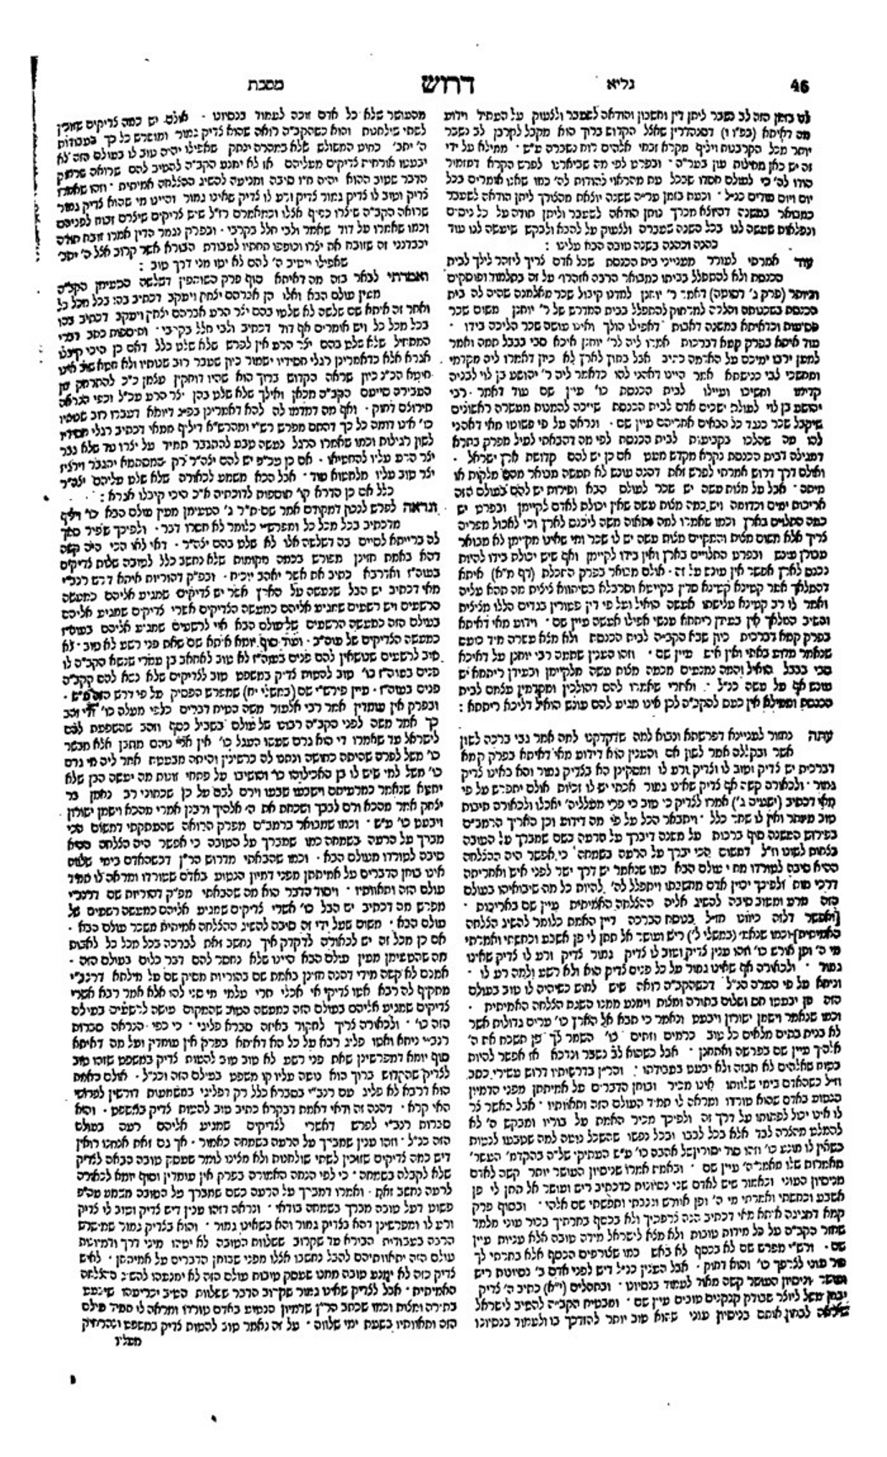

ארץ הצבי עמ' צב

בעקבי הצאן עמ' קט

מקדש מעט – בית הכנסת ובית המדרש

חיי אדם חלק א כלל יז סעיף ו
קדושת בית הכנסת ובית המדרש גדולה מאוד, ומוזהרים עליהם לירא ממי ששוכן בהם, כדכתיב [ויקרא יט, ל], ומקדשי תיראו. ולא בית המקדש בלבד, אלא כל מקום המקודש ובית המדרש נקרא מקדש מעט, כדכתיב [יחזקאל יא, טז], ואהי להם למקדש מעט, אלו בתי כנסיות ובתי מדרשות [מגילה כט, א]. וכתבו הפוסקים דמצוה זו לירא מן המקדש נוהג בבית הכנסת ובית המדרש מדאורייתא (עיין ספר יראים, סימן שצ"ד). ולכן אסור לדבר בהם דברים בטלים ואין מחשבין בהם חשבונות אלא של מצוה, כגון קופה של צדקה וכדומה, ומכל שכן שאסור שם בשחוק וקלות ראש, ועליהם נאמר [ישעיה א, יב], מי בקש זאת מידכם רמוס חצרי, ומראה בעצמו שאין לו חלק באלהי ישראל. ובזהר מפליג מאד בענשם, רחמנא ליצלן, וזה שאמר בזהר כאילו אין לו אלוה:

קושיית הבית יוסף

שאילתות דרב אחאי פרשת וישלח שאילתא כו
שאילתא דמחייבין דבית ישראל לאדלוקי שרגא דחנוכה מאימתי היא מצותה כך שנו חכמי' משתשקע החמה עד שתכלה רגל מן השוק אם כבתה והותיר שמנה מוסיף עליו יום שני ומדליקו ואם הותיר ליום שני מוסיף עליו ליום שלישי ומדליקו וכן שאר הימים הותיר ליום שמיני עושה מדורה ומדליקו בפני עצמו דכיון דהוקצה למצוה אסור להסתפק ממנו ומאי נר חנוכה דתניא בכ"ה בכסליו יומי דלא למיספד שכשנכנסו יוונים להיכל טימאו כל שמנים שבהיכל ולא היה להם שמן להדליק בבית המקדש וכשגברו מלכי בית חשמונאי ונצחום בדקו ולא מצאו שמן אלא פך אחד שהיה מונח בחותמו של כהן גדול ולא היה בו להדליק אפי' יום אחד ונעשה להם נס והדליקו ממנו שמנה ימים לשנה אחרת קבעום ימים טובים בהלל ובהודאה ת"ר חנוכה מצות איש וביתו והמהדרין נר לכל אחד ואח' והמהדרין מן המהדרין בית שמאי אומרי' ביום אחד מדליק שמנה מיכן ואילך פוחתין והולכין ובית הלל אומרי' ביום ראשון מדליק אחד מיכן ואילך מוסיף והולך אמר עולא תרי אמוראי במערבא רבי יוסי בר אבין ורבי יוסי בר זבדא חד אמר טעמא דבית שמאי כנגד ימים הנכנסים וחד אמר טעמא דבית הלל כנגד ימים היוצאים חד אמר טעמא דב"ש כנגד פרי החג וחד אמר טעמא דב"ה מעלין בקודש ולא מורידין.

שמן טמא

שו"ת בית יצחק יורה דעה א סימן מז

סעודת מצוה

ברכות ו:

יבמות סב:

פסחים סח:

מרדכי מגילה רמז תשפט

פסחים מט.

מרדכי מסכת פסחים פרק מקום שנהגו רמז תרד-תרה
[שם] אתה לא תאכל בפני ולא שלא בפני פירש ר"ח [רמז תרד] מכלל שהבא מכח אחד שראה מי שעשה אף על פי שהוא עושה כמותו אין סומכין עליו לא בפניו ולא שלא בפניו. כל סעודה שאינו של מצוה אין ת"ח רשאי ליהנות ממנה. נשאל לרבינו מאיר היאך אנו אוכלים בנישואין בת כהן לישראל או בת ת"ח לע"ה הא סעודת הרשות נינהו והשיב [רמז תרה] דשמא על כן נהגו לומר שירות ותשבחות להקב"ה ולהללו על החסד שעשה עם אדם וחוה אם כן אינה סעודת הרשות וסעודת הרשות נראה דלא מיקרי אלא היכא דאיכא סעודה בלא מצוה כגון בשמחת מריעות או בחנוכה *שמרבים סעודות אלו לאלו ואלו לאלו:

שלחן ערוך אורח חיים תרע:ב
ריבוי הסעודות שמרבים בהם הם סעודות הרשות, שלא קבעום למשתה ושמחה. הגה: וי"א שיש קצת מצוה ברבוי הסעודות, משום דבאותן הימים היה חנוכת המזבח (מהר"א מפרא"ג). ונוהגין לומר זמירות ושבחות בסעודות שמרבים בהם, ואז הוי סעודת מצוה (מנהגים). יש אומרים שיש לאכול גבינה בחנוכה לפי שהנס נעשה בחלב שהאכילה יהודית את האויב (כל בו ור"ן).

העמק דבר ויקרא ז:יג

בעקבי הצאן עמ' ערב

הלל מן התורה

שו"ת חתם סופר חלק ב (יורה דעה) סימן רלג
...וכבר הארכתי יותר מדי ולסיים בנחמה אומר מ"ש לעיל דקביעת יום מועד ביום עשיית נס הוא ק"ו דאורייתא ולפע"ד לפ"ז יום פורים וימי חנוכה דאוריי' הם אך מה לעשות בהם אם לשלוח מנות או להדליק נרו' או לעשות זכר אחר זהו דרבנן והעובר ואינו עושה שום זכר לימי חנוכה ופורים עובר על מ"ע =מצות עשה= דאוריי' אך העושה שום זכר יהי' מה שיהי' עכ"פ ביום א' מימי חנוכה ואפי' לא הדליק נרות ולא שלח מנות בפורים וכדומה אינו אלא עבריין דרבנן ואפשר קריאת הלל ומגילה הוה ק"ו דאו' לומר שירה כמו שציוה בפסח לספר י"מ =יציאת מצרים= בפה ה"נ ממות לחיים חייב לומר שירה בפה דוקא וא"כ הי' יוצדק קצת דברי בה"ג שהאריכו בו רמב"ם ורמב"ן בשערים דס' המצות אלא עכ"פ לא הי' לו למנותו מ"ע בפ"ע כיון שהוא כלול בכלל ספור י"מ וכימי צאתנו ממצרים יראנו נפלאות ונזכה לישועת הנבאות בב"א =במהרה בימינו אמן=. הכ"ד יתיב בארעא דחשוכא ומילין לצד עילאה ממלל ברוח נמוכה ואולי לכשיגיעו הדברים לארץ נכונה יתעלו ויתקדשו פי שנים בחכמה ובתבונה ובדעת ובכל מלאכה ועד"ז נתעלה תלמוד בבלי על ירושלמי אחר שנתקבל שם והיתה הרוחה בדין ובהלכה א"נ.

העמק שאלה פרשת וישלח שאלתא כו אות א (קישור)

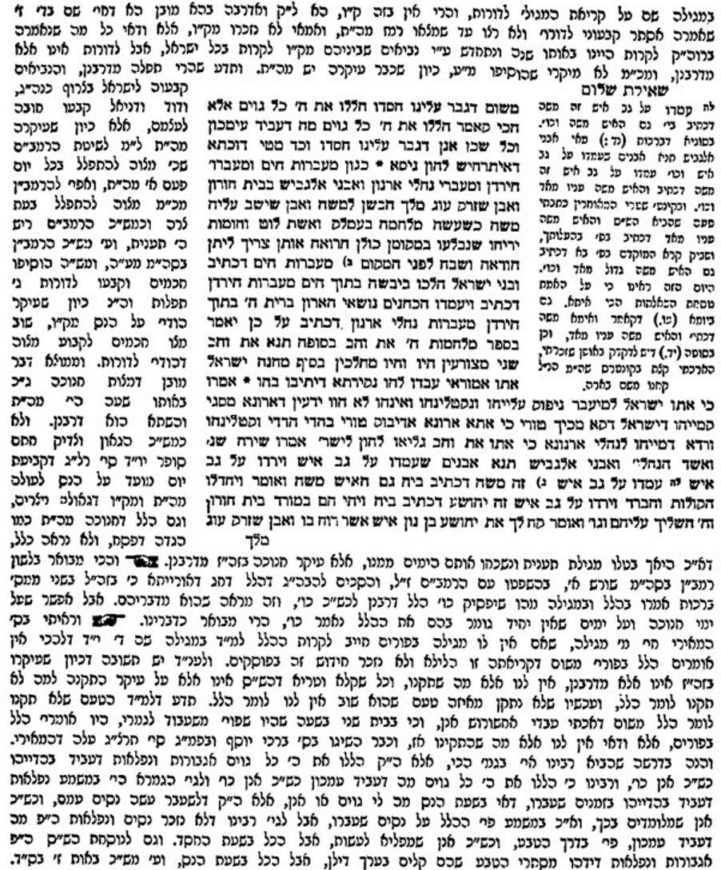

רוח חיים א:ד (קישור)
